# **【GAD翻译馆】使用3ds Max与Substance Painter创建历史感的房间**

链接：http://gad.qq.com/article/detail/286765

本文作者：Firas Ma'ayah

我通过使用3ds Max及V-Ray和Substance Painter进行这个项目，后来这个项目成为我最喜欢的项目。在这个场景中，我希望尽可能地从头开始创建所有内容，并且我试图非常着重细节以及整体构图。以下是我的工作流程和流程制作的简要概述。

**第1步：草图阶段**

我开始通过各种草图拟出最初的场景，大致了解我将要建模的家具，它们的位置以及它们的比例。我还添加了一个摄像头并选择了一个初始摄像头角度，并放置了我概略画出的作品; 创建合成草图，以及初始照明。

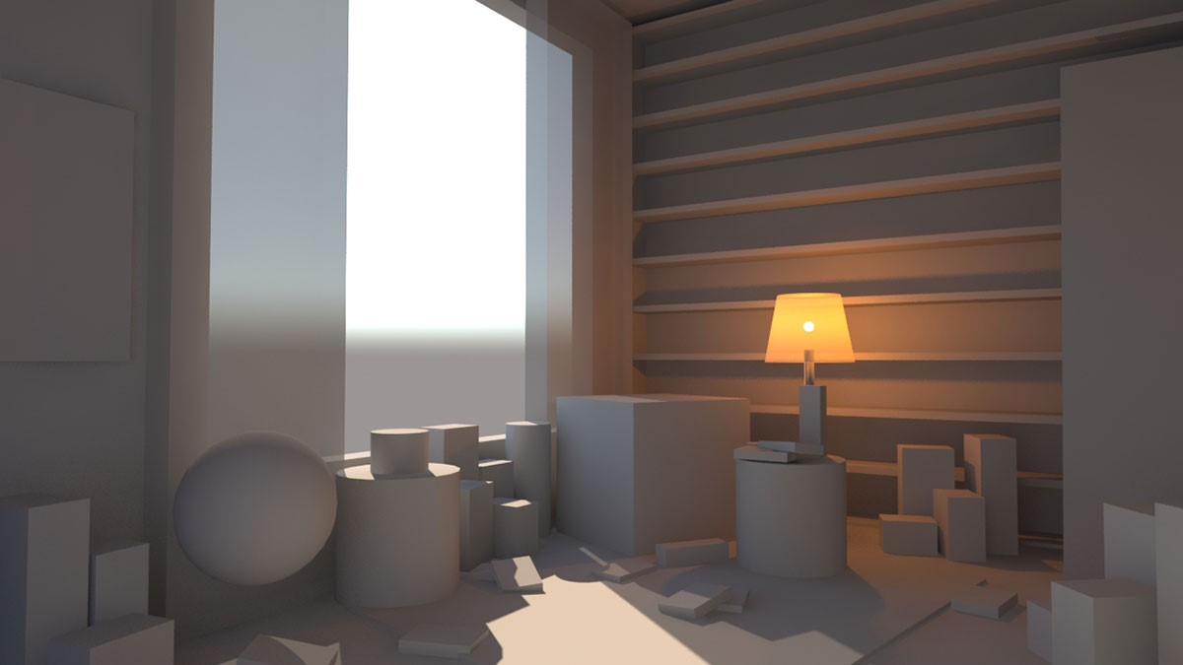

草图阶段，它看起来非常随意，但我对每个对象应该代表什么有一个确定的想法。

**第2步：参考**

我很清楚我想要的是一般图像和古董的外观设计，所以经过一些研究后我发现古董家具中的路易十五风格与我的想法最接近。最好的参考图像来自古董店，从不同的角度展示产品，这让我非常清楚每件作品的样子。它们中的大多数是来自不同参考的不同元素的组合。

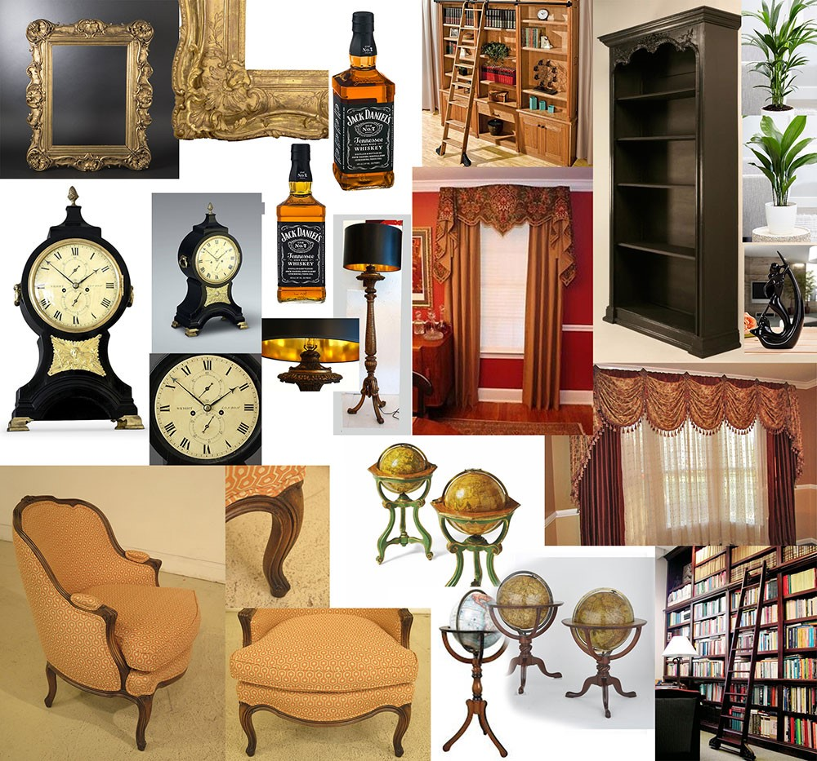

我使用的不同参考的样本

**第3步：建模**

从建模开始，我将项目拆分为块以便于处理，并将每个家具块建模在单独的文件中，之后将它们逐个合并到主文件中。所有家具模型完全以3ds Max为模型，所有布料都在Marvelous Designer中模拟。

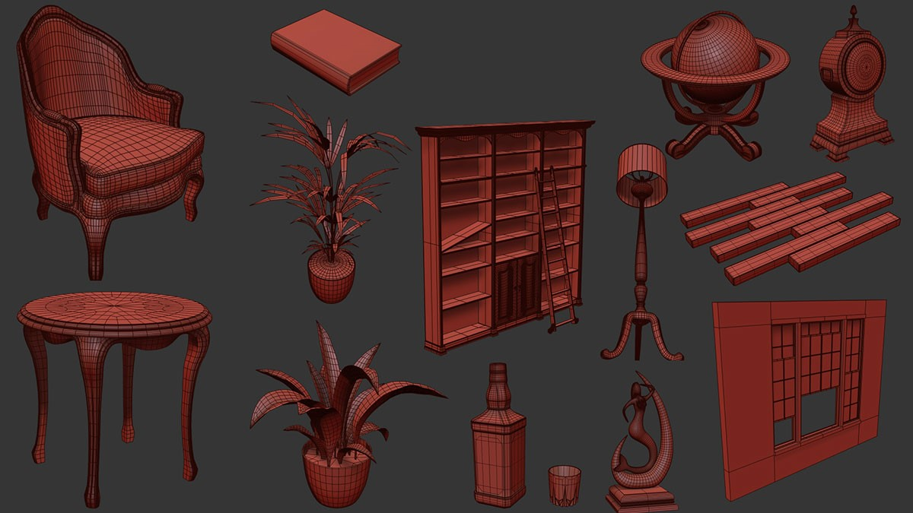

独立的家具模型

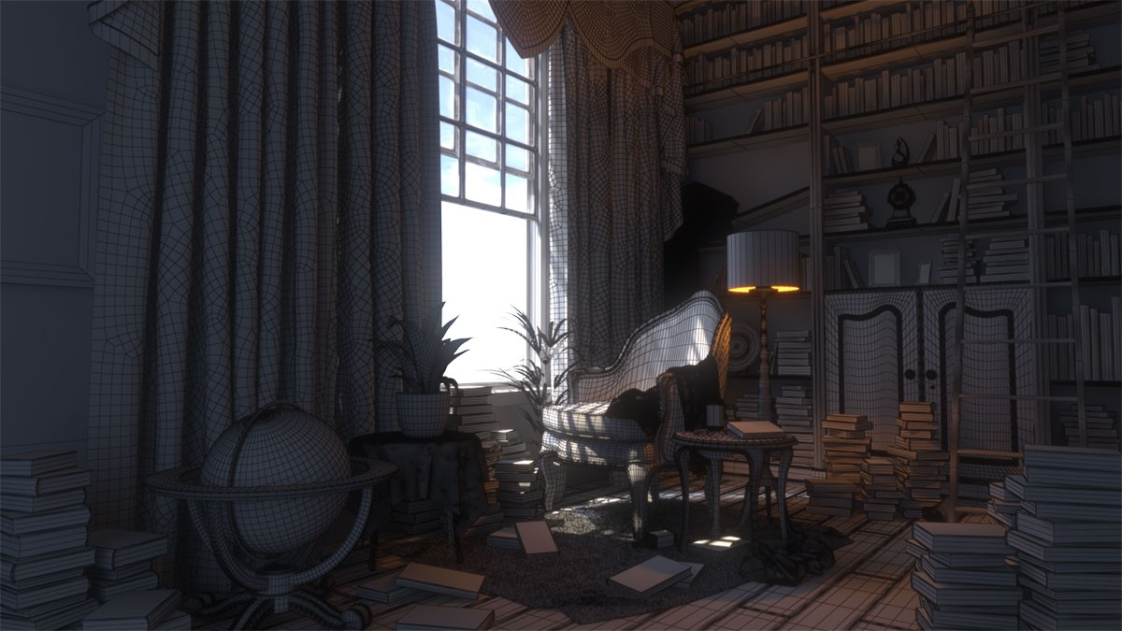

最终建模场景的结构线场景

在建模时，我记住了Substance Painter的工作流程，多边形数量保持在最低限度，并且任何多余的多边形都会被移除，例如绘画框架的背面，因为它们会剥夺Substance Painter中整体纹理的分辨率。



从草图到最终建模阶段的建模过程

**第4步：UVW展开**

对每件作品进行建模后，我用3ds Max的UVW展开修改器展开它。大多数展开是直截了当的，因为几何形状主要是中等多边形。展开每个部件后，我将不同的部件连接在一起，并牢记最终的纹理分辨率; 因此，我将一些家具分成不同的物体，以保持整体质地的高品质。我不是仅为整个家具使用一个纹理集，而是为它的不同部分使用了多套。

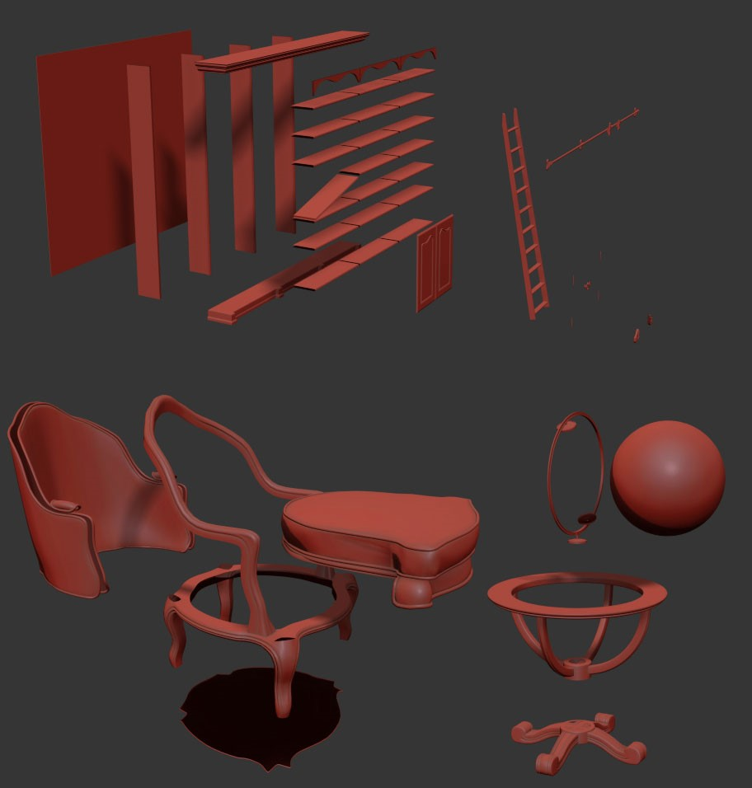

家具，每个都有一个单独的纹理集，保持整体纹理高质量

**第5步：照明和相机设置**

对于照明，主要的灯光是V-Raysun，[HDRI Haven](https://hdrihaven.com/" \t "http://gad.qq.com/article/edit/_blank)的HDRI顶灯和窗户的Sky portal可以提供更好的光线穿透。对于灯泡，我使用了具有暖色的V-Ray Mesh灯，在相机后面用天蓝色的低漫射光，使其忽略了后壁。

由于大多数材料都是黑暗的，并且为了防止房间的两侧太暗，我在后墙贴近一个反光的简单材料，以便反射来自太阳的更多光线。因此，我需要将相机放在墙外，否则会有太多的失真，所以我将后墙设置成对相机不可见，同时放在它们后面。

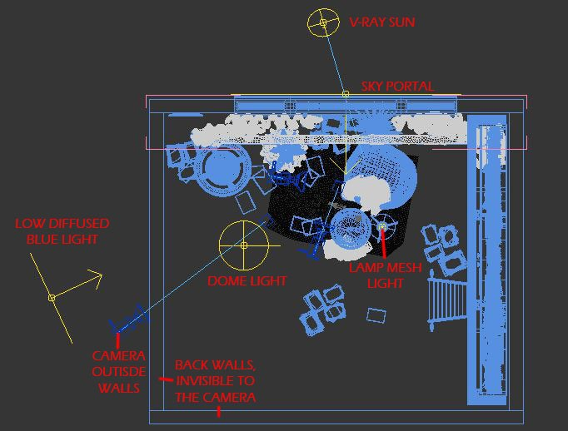

灯光设置

**第6步：材料和纹理**

所有材料和纹理都是在Substance Painter中创建的。大多数人大多是直接地进行添加污垢和磨损遮罩操作。木质材料是[Mario Della Bona's Wood pack](https://www.artstation.com/artwork/XZRen" \t "http://gad.qq.com/article/edit/_blank)的组合和编辑。我还在整个地方使用了 [Jonas Ronnegard's惊人的装饰刷](https://www.artstation.com/artwork/BDwrr" \t "http://gad.qq.com/article/edit/_blank)展现古色古香的外观。在3ds Max中，大部分材料都直接从Substance Painter插入，但对于大多数布料，我添加了一个衰减，以提供非常轻的自发光，给出一点边缘来定义布料的折叠。

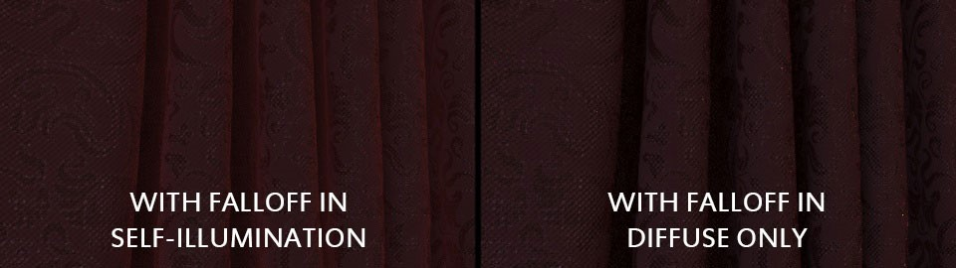

在光线不足的情况下在布料上增加自发光衰减的效果

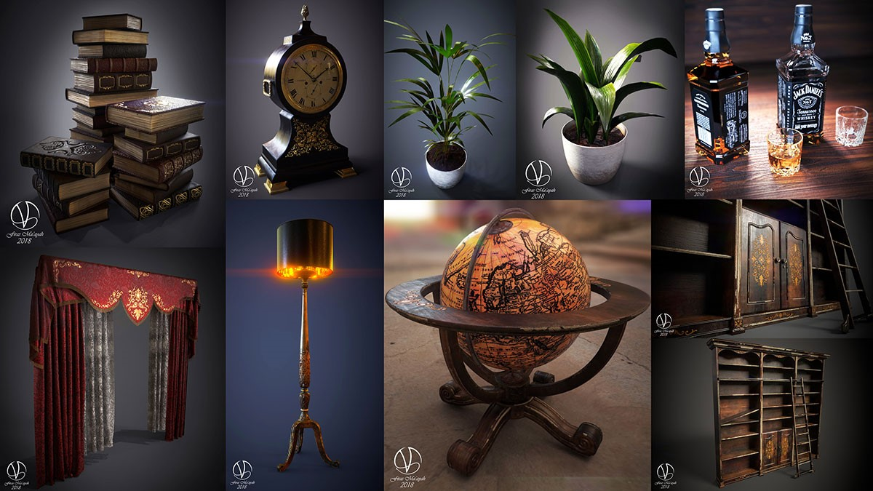

这些是具有不同材料的家具样本，在**Substance Painter**中使用I-Ray渲染

**第7步：渲染和后期编辑**

对于GI，我将渲染设置为使用带有灯光缓存的发光贴图，并使用Denoiser将其设置为渐进式以4K分辨率渲染。在Photoshop中，我做了一些基本的颜色编辑，并调整了图像的颜色，亮度和对比度。我添加了一个晕影效果和来自窗户的一些光线。



Photoshop中的后期编辑过程

原文地址：

https://www.3dtotal.com/tutorial/2537-create-a-historical-interior-with-3ds-max-substance-painter-marvelous-designer-photoshop-v-ray-by-firas-maayah-tutorial-making-of